CM1 — Le ciel change-t-il vraiment ? Ombres, Soleil et phases de la Lune
PARCOURS ASTRONOMIE ET TECHNOLOGIES SPATIALES · DOSSIER V3
Discipline : Sciences et technologie (cycle 3) | Cadre : BO 2026 (application CM1 depuis septembre 2026)

1 — Intentions didactiques et progressivité
Référence programmatique (reformulation ; ne constitue pas une citation officielle) : Programme sciences et technologie cycle 3, 2026 (application CM1) : observation du ciel, lumière et ombres, phases de la Lune ; objets techniques.
Compétences observables : Observer / représenter / expérimenter ; distinguer la source de l’objet éclairé ; décrire un besoin et fabriquer un objet simple.
• Partir de l’expérience quotidienne (« le Soleil bouge », « la Lune disparaît ») pour distinguer observation et modèle explicatif.
• Faire construire le concept d’ombre portée par contrôle des variables : source, objet opaque, écran.
• Distinguer le changement d’aspect observé de la Lune d’une transformation réelle de sa forme ; expliquer que la Lune réfléchit la lumière solaire, sans exiger une géométrie orbitale complexe.
• Installer le lexique : source lumineuse, reflet, opaque, transparent, position apparente, relevé, lunaison.

Intentions pédagogiques et inclusion
• Alterner observations en cour, photos datées, manipulations lampe-balle et temps de verbalisation ; ne jamais observer directement le Soleil.
• Utiliser des équipes à rôles tournants (mesure, dessin, horodatage, contrôle) et un carnet de preuves.
• Différencier par gabarits de relevé, photos séquencées, vocabulaire illustré ; faire expliciter les limites des maquettes.
Différenciation : lexique schématisé, phrases de justification à compléter, tableaux amorcés ; pour les élèves avancés, demande d’expliquer les limites du modèle et d’imaginer un test de réfutation.

2 — Construire les connaissances astronomiques
Progression imposée : observer → formuler une hypothèse → expliquer → confronter à des données → institutionnaliser. Les figures sont des schémas pédagogiques et ne remplacent pas des photographies scientifiques authentiques.
  - DOCUMENT D’OBSERVATION — image authentique pour lancer le questionnement
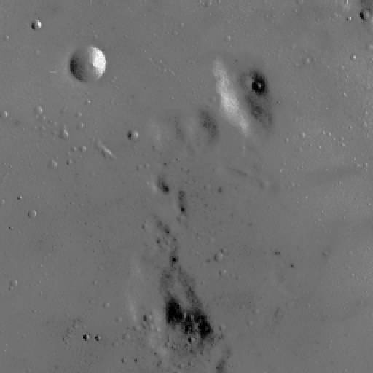
Photographie de la surface de la Lune, jeu de données scikit-image (origine photographique non documentée dans le paquet).
À interroger : Le relief photographié ne permet pas de déduire la phase de la Lune à la date de prise de vue.

Question 1 : Le Soleil est-il une lampe ou une étoile ?
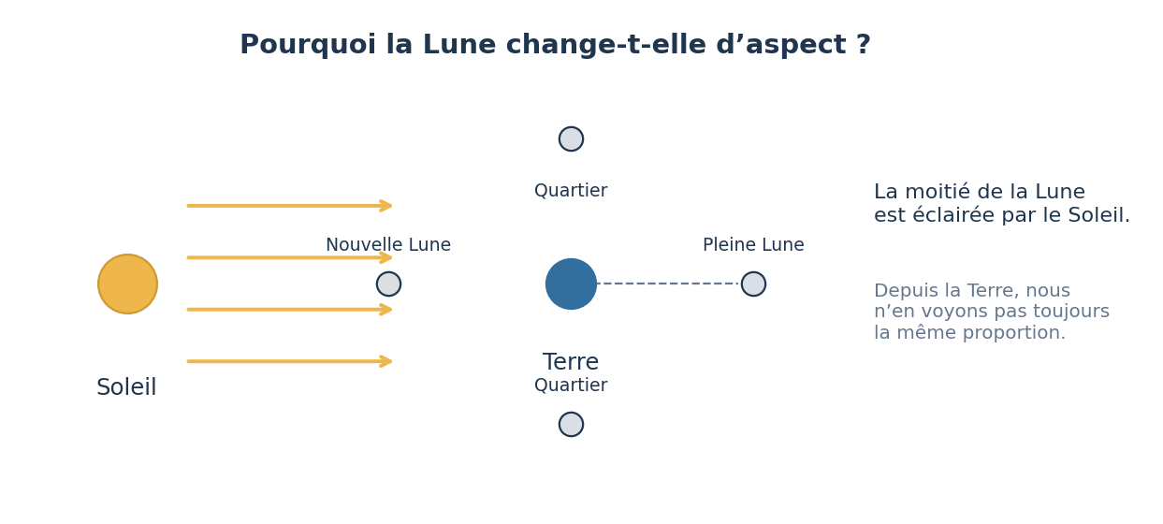
DOCUMENT SCIENTIFIQUE — Figure 1 du dossier CM1 — à analyser et critiquer. | Schéma explicatif original, non à l’échelle sauf mention contraire.
Départ et représentations initiales : Comparer une photo du Soleil et une photo de la Lune : quels objets produisent leur propre lumière ? Hypothèse fréquente : Certains élèves pensent que la Lune brille comme une petite étoile.
Explication scientifique : Le Soleil est une étoile : il produit de la lumière et de l’énergie. La Terre et la Lune ne sont pas des étoiles ; elles deviennent visibles lorsqu’elles renvoient une partie de la lumière reçue. La lumière se propage presque en ligne droite dans l’air. Lorsqu’un objet opaque intercepte les rayons lumineux, il crée une zone non éclairée. La lumière du Soleil rend l’observation possible, mais regarder directement le Soleil peut endommager la vue.
Investigation : Dans une pièce sombre, éclairer une balle non lumineuse avec une lampe ; déplacer la source, repérer face éclairée et face sombre.
Obstacle à dépasser : Confondre source lumineuse et objet éclairé ; montrer qu’une balle visible cesse de l’être sans source.
VOCABULAIRE — étoile, planète, satellite naturel, lumière émise, lumière réfléchie, objet opaque
TRACE ÉCRITE — Le Soleil est une étoile qui émet sa propre lumière. La Terre et la Lune n’en émettent pas comme le Soleil : elles réfléchissent la lumière reçue. Un objet opaque arrête la lumière et peut produire une ombre.
Question de compréhension 1 : Pourquoi voit-on la Lune si elle n’est pas une étoile ?
Question de compréhension 2 : Dans une salle sans lumière, voit-on une balle non lumineuse ? Pourquoi ?
Question de compréhension 3 : Quel est le danger de regarder le Soleil directement ?

Question 2 : Pourquoi l’ombre d’un bâton change-t-elle ?
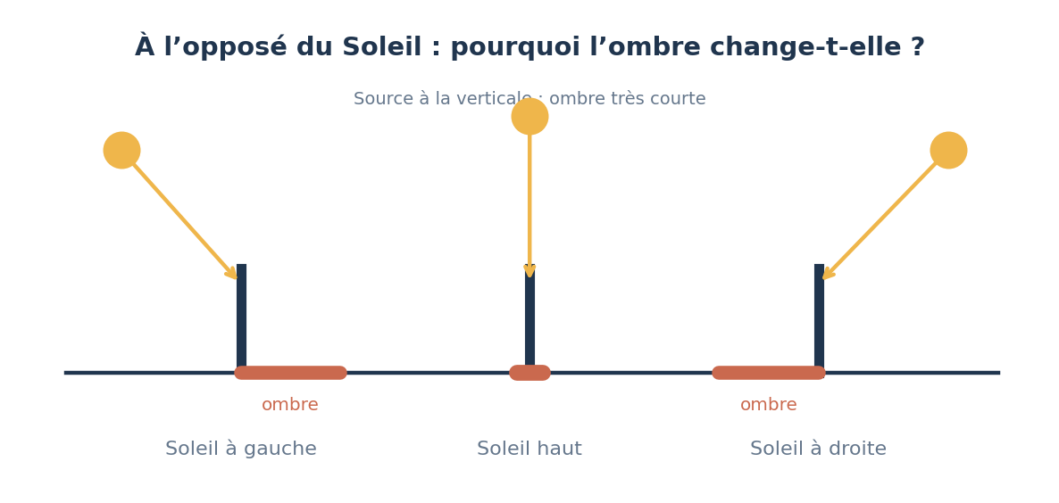
DOCUMENT SCIENTIFIQUE — Figure 2 du dossier CM1 — à analyser et critiquer. | Schéma explicatif original, non à l’échelle sauf mention contraire.
Départ et représentations initiales : Afficher trois photographies du même piquet prises le matin, vers midi solaire et l’après-midi. Hypothèse fréquente : L’ombre serait plus longue parce que le bâton s’allonge ou parce que la température change.
Explication scientifique : Une ombre portée est la zone d’une surface privée de lumière directe par un obstacle. Sa direction est opposée à celle de la source ; sa longueur dépend notamment de la hauteur de la source dans le ciel. Au fil de la journée, le Soleil semble se déplacer vu du sol. À un même lieu et à une date donnée, l’ombre d’un bâton vertical change de direction et généralement de longueur. L’expérience seule montre la variation apparente, pas encore la cause astronomique complète.
Investigation : Installer un bâton vertical, relever trois positions du bout d’ombre, mesurer longueur et heure ; comparer les enregistrements.
Obstacle à dépasser : Prendre la direction de l’ombre pour celle du Soleil ; vérifier avec une lampe de poche.
VOCABULAIRE — ombre propre, ombre portée, gnomon, direction, longueur, relevé, heure
TRACE ÉCRITE — La direction et la longueur d’une ombre dépendent de la position de la source lumineuse. Dans la cour, l’ombre d’un gnomon varie au cours de la journée : ses mesures permettent de décrire une régularité.
Question de compréhension 1 : Quand la source lumineuse est plus haute, que devient en général une ombre ?
Question de compréhension 2 : Dans quelle direction pointe l’ombre par rapport à la source ?
Question de compréhension 3 : Pourquoi note-t-on l’heure de chaque mesure ?

Question 3 : Pourquoi la Lune n’a-t-elle pas toujours le même aspect ?
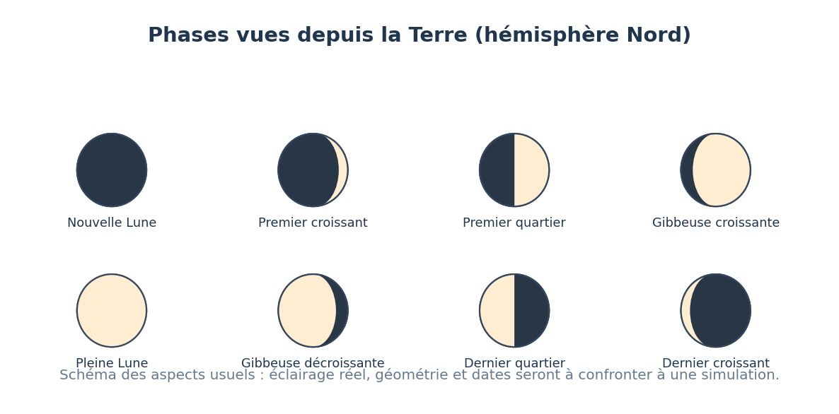
DOCUMENT SCIENTIFIQUE — Figure 3 du dossier CM1 — à analyser et critiquer. | Schéma explicatif original, non à l’échelle sauf mention contraire.
Départ et représentations initiales : Distribuer quatre photographies de phases lunaires, sans date ni titre. Hypothèse fréquente : Une ombre de la Terre cacherait la Lune toutes les semaines, ou un nuage noir changerait sa forme.
Explication scientifique : La Lune est approximativement sphérique et le Soleil éclaire en permanence une moitié de sa surface, à l’exception des éclipses. Comme la Lune se déplace autour de la Terre, nous voyons une portion variable de cette moitié éclairée : ce sont les phases. Le cycle complet dure environ 29,5 jours. Les phases ne sont pas provoquées par l’ombre de la Terre ; celle-ci intervient lors d’une éclipse lunaire, phénomène rare. La Lune peut aussi être visible en journée.
Investigation : Observer la Lune les jours où elle est visible, avec dates et dessins ; comparer à une simulation lampe-boule.
Obstacle à dépasser : Confondre phases et éclipses ; comparer fréquence mensuelle des phases et rareté des éclipses.
VOCABULAIRE — phase, croissant, quartier, pleine Lune, nouvelle Lune, lunaison
TRACE ÉCRITE — La Lune ne change pas de forme. Ses phases correspondent aux différentes portions de sa partie éclairée par le Soleil que nous pouvons voir depuis la Terre. Ce cycle dure environ 29,5 jours.
Question de compréhension 1 : La Lune produit-elle sa propre lumière ?
Question de compréhension 2 : Les phases sont-elles causées par les nuages ?
Question de compréhension 3 : Combien de temps dure approximativement une lunaison ?

3 — Enquêtes documentaires et corrigés

Enquête 1 : Direction de l’ombre
DOCUMENT À EXPLOITER — Une lampe est placée à gauche puis à droite d’un bâton.
Consignes : 1. Repère les données pertinentes et leur unité. 2. Rédige une hypothèse. 3. Réponds à la question en citant au moins une donnée. 4. Précise une limite du document.
QUESTION — Quel élément garde-t-on fixe pour comparer les ombres ?
CORRIGÉ ENSEIGNANT — Le bâton et son support ; ne déplacer que la source. Interprétation attendue : L’ombre se forme du côté opposé à la lampe ; faire dessiner la position avant et après.

Enquête 2 : La répétition des phases
DOCUMENT À EXPLOITER — Observer deux séries de 29 ou 30 jours (ou archives datées).
Consignes : 1. Repère les données pertinentes et leur unité. 2. Rédige une hypothèse. 3. Réponds à la question en citant au moins une donnée. 4. Précise une limite du document.
QUESTION — Peut-on voir la Lune en plein jour ?
CORRIGÉ ENSEIGNANT — Oui, selon sa position et les conditions d’observation. Interprétation attendue : La suite croissant → quartier → pleine Lune → dernier quartier recommence ; une éclipse n’est pas une phase.

Enquête 3 : Mesurer une ombre
DOCUMENT À EXPLOITER — À 9 h : 1,1 unité ; à 12 h : 0,6 ; à 16 h : 1,4. Valeurs simulées, sans unité physique.
Consignes : 1. Repère les données pertinentes et leur unité. 2. Rédige une hypothèse. 3. Réponds à la question en citant au moins une donnée. 4. Précise une limite du document.
QUESTION — Quelle mesure est la plus longue ?
CORRIGÉ ENSEIGNANT — À 16 h, 1,4 unité. Les données sont fictives et servent à l’exercice. Interprétation attendue : La plus courte est observée vers midi sur cette série ; les mesures ne prouvent pas seules le mouvement terrestre.
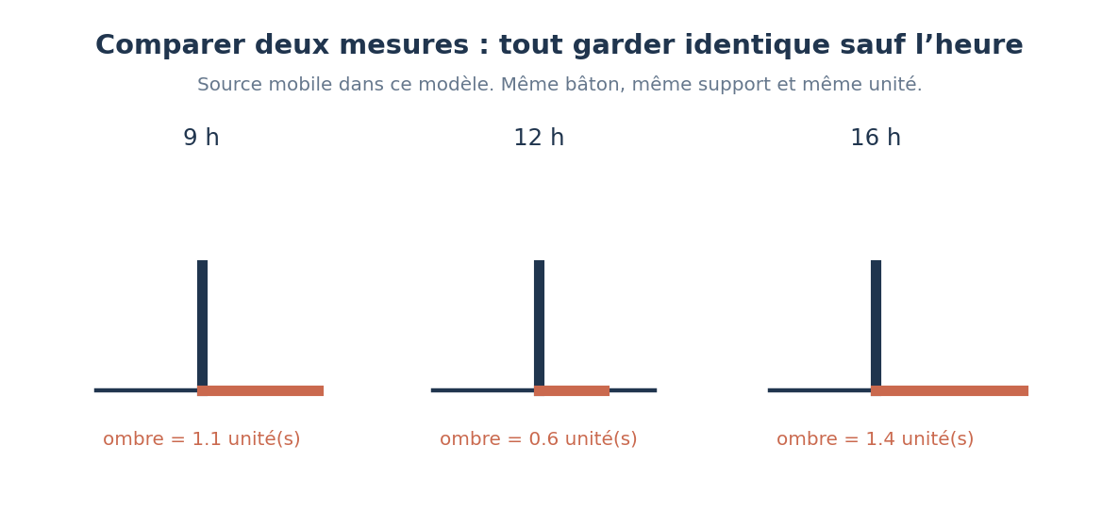
DOCUMENT SCIENTIFIQUE — Document de méthode pour la troisième étape : comparer, mesurer et valider. | Schéma explicatif original, non à l’échelle sauf mention contraire.

4 — Situation-problème authentique et projet
CONTEXTE — La cour de l’école sert de petit observatoire. Les mesures prises par différentes classes ne coïncident pas parce que les bâtons, les supports et les horaires varient.
MISSION — Concevoir un gnomon stable et un protocole de relevés comparables ; montrer expérimentalement comment l’ombre varie.

Cahier des charges, solutions et critères
• hauteur de tige imposée : 20 cm ± 1 cm
• support horizontal et stable ; aucune arête dangereuse
• trois mesures horodatées minimum, mêmes points de référence
• démontable, coût réduit, étiquettes lisibles
• aucune observation directe du Soleil
Pistes à comparer : support carton rigide + tige bois ; support réutilisable + tige imprimée en 3D ; dispositif sur quadrillage plastifié
PRODUCTION — Gnomon de cour. Tige verticale de 20 cm, support stable, grille d’orientation, trois relevés dans la journée ; vérifier les ombres de direction opposée au Soleil.
VALIDATION — Stabilité, précision du repérage et horodatage ; vérification sur plusieurs jours. À ne pas utiliser pour regarder le Soleil.
Livrable : Un gnomon démontable, une feuille de relevés, un graphique heure-longueur et une explication orale fondée sur les preuves.

5 — Déroulement pédagogique détaillé

Séance 1 — Que sait-on du ciel ?
Rubrique | Contenu
Question directrice | Que sait-on du ciel ?
Objectif et connaissances | Éliciter conceptions initiales ; distinguer objet lumineux/éclairé.
Déroulement et durée | Photolangage 10 min ; débat argumenté 15 min ; expérience lampe/balle 15 min ; trace 10 min.
Documents et matériel | Photographies, lampe, balle.
Travail effectif des élèves | Annoter le document, formuler une réponse justifiée, réaliser la manipulation ou la comparaison annoncée, conserver une preuve datée.
Étayer et institutionnaliser | Questionne sans valider trop tôt ; demande une preuve.
Production attendue | Tableau des idées + schéma lumière.
Indicateur de réussite | Distinction source/objet éclairé.

Séance 2 — Comment se forme une ombre ?
Rubrique | Contenu
Question directrice | Comment se forme une ombre ?
Objectif et connaissances | Relier source, obstacle et surface ; contrôler une variable.
Déroulement et durée | Défi 10 min ; essais par groupes 20 min ; comparaison 10 min ; institutionnalisation 10 min.
Documents et matériel | Lampe LED, objets opaques, feuille blanche.
Travail effectif des élèves | Annoter le document, formuler une réponse justifiée, réaliser la manipulation ou la comparaison annoncée, conserver une preuve datée.
Étayer et institutionnaliser | Fait préciser ce qui change et ce qui reste fixe.
Production attendue | Schéma légendé.
Indicateur de réussite | Identifier source, obstacle, ombre.

Séance 3 — Le Soleil change-t-il de place ?
Rubrique | Contenu
Question directrice | Le Soleil change-t-il de place ?
Objectif et connaissances | Observer et mesurer sans extrapoler.
Déroulement et durée | Mise en sécurité 5 min ; relevés répartis dans la journée ; tracé 15 min ; conclusion 10 min.
Documents et matériel | Gnomon commun, boussole facultative, règle.
Travail effectif des élèves | Annoter le document, formuler une réponse justifiée, réaliser la manipulation ou la comparaison annoncée, conserver une preuve datée.
Étayer et institutionnaliser | Vérifie verticalité et horodatage ; interdit regard direct du Soleil.
Production attendue | Tableau de mesures.
Indicateur de réussite | Mesures reproductibles et unités.

Séance 4 — Pourquoi les ombres diffèrent-elles ?
Rubrique | Contenu
Question directrice | Pourquoi les ombres diffèrent-elles ?
Objectif et connaissances | Analyser données et représentations.
Déroulement et durée | Comparer jeux de données 15 min ; lampe-maquette 15 min ; écrit 15 min.
Documents et matériel | Photos horodatées, cartes de mesures.
Travail effectif des élèves | Annoter le document, formuler une réponse justifiée, réaliser la manipulation ou la comparaison annoncée, conserver une preuve datée.
Étayer et institutionnaliser | Guide la distinction observation/interprétation.
Production attendue | Graphique simple.
Indicateur de réussite | Expliquer une variation observée.

Séance 5 — À quoi ressemblent les phases de la Lune ?
Rubrique | Contenu
Question directrice | À quoi ressemblent les phases de la Lune ?
Objectif et connaissances | Reconnaître phases et régularités.
Déroulement et durée | Classement 10 min ; observation documentaire 15 min ; maquette 20 min.
Documents et matériel | Photos NASA, boule, lampe.
Travail effectif des élèves | Annoter le document, formuler une réponse justifiée, réaliser la manipulation ou la comparaison annoncée, conserver une preuve datée.
Étayer et institutionnaliser | Écarte la confusion phases/éclipses.
Production attendue | Frise de phases.
Indicateur de réussite | Nommer et ordonner plusieurs phases.

Séance 6 — Quel gnomon fabriquer ?
Rubrique | Contenu
Question directrice | Quel gnomon fabriquer ?
Objectif et connaissances | Formuler besoin, critères et contraintes.
Déroulement et durée | Analyse d’échecs 10 min ; croquis de solutions 20 min ; choix argumenté 15 min.
Documents et matériel | Prototypes, matériaux, fiche besoin.
Travail effectif des élèves | Annoter le document, formuler une réponse justifiée, réaliser la manipulation ou la comparaison annoncée, conserver une preuve datée.
Étayer et institutionnaliser | Demande justification selon stabilité, sécurité et précision.
Production attendue | Croquis coté + critères.
Indicateur de réussite | Prise en compte de 3 contraintes.

Séance 7 — Fabriquer et tester
Rubrique | Contenu
Question directrice | Fabriquer et tester
Objectif et connaissances | Réaliser un prototype et vérifier une mesure.
Déroulement et durée | Fabrication 25 min ; test verticalité 10 min ; correction 10 min.
Documents et matériel | Carton/bois/PLA, colle froide, règle.
Travail effectif des élèves | Annoter le document, formuler une réponse justifiée, réaliser la manipulation ou la comparaison annoncée, conserver une preuve datée.
Étayer et institutionnaliser | Sécurise les outils, organise rôles.
Production attendue | Gnomon final.
Indicateur de réussite | Verticalité, robustesse, lisibilité.

Séance 8 — Que nous apprend notre instrument ?
Rubrique | Contenu
Question directrice | Que nous apprend notre instrument ?
Objectif et connaissances | Communiquer un résultat scientifique et ses limites.
Déroulement et durée | Relevés 15 min ; graphique 15 min ; exposé 15 min.
Documents et matériel | Fiches mesures, photo, affiche.
Travail effectif des élèves | Annoter le document, formuler une réponse justifiée, réaliser la manipulation ou la comparaison annoncée, conserver une preuve datée.
Étayer et institutionnaliser | Fait discuter biais météo et date.
Production attendue | Affiche résultats et limites.
Indicateur de réussite | Conclusion appuyée sur des mesures.

6 — Livret élève et activités
Nom : ___________________ Classe : _________ Équipe : __________

Fiche 1 — Lumière et ombre
1. Dessine une lampe, un objet opaque et son ombre. Indique par une flèche le trajet de la lumière.
2. Prédis l’effet du déplacement de la lampe vers le haut. Teste et compare.
3. Rédige une phrase commençant par « Mes observations montrent que… ».
Je formule une hypothèse : __________________________________________________
Je relève une preuve (donnée, photo ou schéma) : _____________________________
Je conclus en expliquant les limites de ma réponse : ___________________________

Fiche 2 — Carnet de ciel
1. Réalise trois dessins datés de la Lune ; si elle n’est pas visible, indique « non observée » plutôt que « nouvelle Lune ».
2. Note la forme observée, la date et l’heure.
3. Explique pourquoi la forme réelle de la Lune ne change pas.
Je formule une hypothèse : __________________________________________________
Je relève une preuve (donnée, photo ou schéma) : _____________________________
Je conclus en expliquant les limites de ma réponse : ___________________________

Fiche 3 — Défi gnomon
1. Complète : besoin, utilisateur, trois contraintes.
2. Dessine un gnomon de 20 cm de haut et légende ses parties.
3. Construis ton tableau heure / longueur / remarque ; indique l’unité.
Je formule une hypothèse : __________________________________________________
Je relève une preuve (donnée, photo ou schéma) : _____________________________
Je conclus en expliquant les limites de ma réponse : ___________________________

7 — Évaluation et corrigés
Critère | Preuve de maîtrise | Points
Connaissances astronomiques | Définir correctement et expliquer un phénomène, avec vocabulaire. | 6
Raisonnement scientifique | Citer des données ; séparer observation, hypothèse et conclusion. | 5
Démarche technologique | Respecter les contraintes, tester, mesurer, améliorer. | 6
Communication | Présenter un schéma légendé et un argument clair. | 3
Q1. Le Soleil est une étoile : explique pourquoi.
Réponse attendue : Il émet sa propre lumière.
Q2. Décris ce qui crée une ombre portée.
Réponse attendue : Une source, un obstacle opaque et une surface recevant moins de lumière.
Q3. L’ombre s’allonge : donne une cause géométrique possible.
Réponse attendue : La source s’abaisse dans le ciel.
Q4. Pourquoi faut-il noter l’heure d’un relevé ?
Réponse attendue : Pour comparer des mesures de moments différents.
Q5. Pourquoi la Lune a-t-elle des phases ?
Réponse attendue : Nous voyons une portion variable de sa moitié éclairée.
Q6. Ton gnomon se renverse : propose une amélioration.
Réponse attendue : Élargir/lester le socle ou renforcer l’assemblage.

Corrigés des fiches
Fiche 1 — Lumière et ombre — 1. Schéma attendu : source (lampe) → obstacle opaque → surface d’ombre ; une flèche représente le trajet rectiligne de la lumière. 2. Quand la lampe est plus haute à distance comparable, l’ombre tend à raccourcir ; l’élève doit vérifier plutôt que recopier une conclusion. 3. Formulation possible : « Mes observations montrent que la position de la source change la longueur de l’ombre. »
Fiche 2 — Carnet de ciel — 1. Dessins légendés avec dates et heures, sans phases inventées les jours de mauvais temps. 2. Ordre réel des relevés selon la période observée. 3. La Lune reste sphérique : c’est la fraction visible de la moitié éclairée par le Soleil qui évolue.
Fiche 3 — Défi gnomon — 1. Besoin : relever et comparer les ombres ; contraintes : tige de 20 cm, stabilité, sécurité, unités, horaires. 2. Croquis avec tige verticale et socle stable. 3. Tableau : heure locale (h:min) / longueur (cm) / conditions (nuages). Conclusion liée aux relevés.

8 — Préparation matérielle, vigilance et sources
Précaution : ne jamais observer directement le Soleil, même avec un appareil non conçu pour cette observation ; LED et microcontrôleurs uniquement en basse tension ; sécuriser les espaces de manipulation.
Vigilance scientifique : Le Soleil ne traverse jamais un instrument optique non filtré. Les élèves ne doivent jamais regarder directement le Soleil, même à travers un appareil photo, une loupe ou des jumelles. Le modèle de lampe ne restitue ni les vraies distances ni les angles du système Terre-Lune-Soleil. L’horaire du minimum d’ombre n’est pas forcément 12 h à la montre.
Les graphiques de classe fournis ici sont des données simulées lorsqu’ils le précisent. Une sélection de photographies et d’images scientifiques authentiques, avec sources, QR codes et corrigés, figure dans l’annexe 9. Les ressources externes sont à télécharger ou projeter depuis leur publication originale.
Programme de sciences et technologie cycle 3, BO n°24, 11 juin 2026 — https://www.education.gouv.fr/sites/default/files/document/annexe-2-programme-de-sciences-et-technologie-du-cycle-3-519023.pdf
Éduscol, calendrier d’application des programmes cycle 3 (2026) — https://eduscol.education.gouv.fr/6878/ressources-d-accompagnement-du-programme-de-sciences-et-technologie-au-cycle-3
NASA, Moon Phases — https://science.nasa.gov/moon/moon-phases/
NASA, Solar System Facts — https://science.nasa.gov/solar-system/solar-system-facts/
NASA, Facts about Earth — https://science.nasa.gov/earth/facts/

9 — Photographies authentiques : documents, enquête et corrigés
Les schémas des sections précédentes constituent des modèles explicatifs ; les documents suivants sont des acquisitions réelles ou des compositions scientifiques produites à partir de mesures. Les deux catégories ne doivent pas être confondues.
Image intégrée : Photographie de la surface de la Lune, jeu de données scikit-image (origine photographique non documentée dans le paquet).
Vigilance de lecture : Sur un détail du relief lunaire, on repère les cratères et des zones claires/foncées, mais pas nécessairement le disque entier visible depuis la Terre.

DOCUMENT 1 — Les phases de la Lune, vues depuis la Terre
Source : NASA Science. Document photographique ou image scientifique à ouvrir depuis sa publication originale.
Ouvrir le document : Les phases de la Lune, vues depuis la Terre
 | Enquête : Comparer des formes éclairées, identifier les phases et les distinguer des éclipses.  Consigne : observer d’abord l’image, relever un indice visible, identifier l’instrument ou la mission, puis formuler une conclusion avec une limite.
CORRIGÉ ET POINT DE VIGILANCE — La partie éclairée correspond à la portion de l’hémisphère lunaire ensoleillé visible depuis la Terre. Les phases ne sont pas l’ombre de la Terre.

DOCUMENT 2 — Observer la Lune sur une lunaison
Source : NASA Science / Scientific Visualization Studio. Document photographique ou image scientifique à ouvrir depuis sa publication originale.
Ouvrir le document : Observer la Lune sur une lunaison
 | Enquête : Repérer la répétition des formes et construire un carnet daté sur deux cycles.  Consigne : observer d’abord l’image, relever un indice visible, identifier l’instrument ou la mission, puis formuler une conclusion avec une limite.
CORRIGÉ ET POINT DE VIGILANCE — On retrouve un cycle d’environ 29,5 jours. Les observations doivent être datées et décrites depuis un lieu donné.

Évaluation du raisonnement scientifique
Question de transfert — Quelle différence observable existe entre une phase et une éclipse ?
Réponse argumentée attendue — Une phase traduit une fraction variable de l’hémisphère éclairé visible ; une éclipse lunaire exige l’alignement où la Terre projette son ombre sur la Lune.
Barème conseillé /5 : 1 pt identification du phénomène ; 1 pt indice réel ; 1 pt explication causale ; 1 pt usage du vocabulaire ; 1 pt limite du document.

10 — Cadre d’usage et traçabilité
Les photographies intégrées proviennent de bibliothèques de données réellement publiées ; les images NASA/ESA accessibles par QR doivent être citées selon les crédits de leur page. Aucun dessin généré artificiellement ne doit être présenté comme une photographie de mission.
Photothèque intégrée : scikit-image (photographies du paquet), NASA/ESA pour XDF et SpaceX pour le lancement DSCOVR ; détail des crédits et des URL dans 03_Images_et_sources. L’accès aux documents NASA par QR nécessite Internet ; pour une activité hors ligne, l’enseignant télécharge d’abord la ressource depuis la page officielle.

